Griesknepfle ou Griespflutta à ma façon
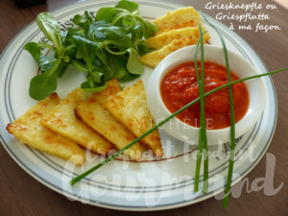 Pour 4 Croquants-Gourmands
- 500 ml de lait (½ écrémé pour moi)
- 25 g de beurre
- 100 g de semoule de blé fine (ou moyenne)
- 1 jaune d'œuf
- 75 g de comté râpé (1)
- huile d'olive
- sel & poivre du moulin
La plaque du four tapissé de papier cuisson
Préchauffage du four à 180°C
Mettre le lait et le beurre dans une casserole.
Verser la semoule en pluie et porter à ébullition sans cesser de remuer
jusqu'à ce que la semoule se détache des parois.
Saler, poivrer et râper une grosse pincée de noix de muscade.
Incorporer le jaune d'œuf et le fromage râpé (1).
Étaler la préparation sur une plaque en couche uniforme et laisser refroidir.
Lorsque la semoule est froide, découper des triangles ou d’autres formes.
Huiler légèrement au pinceau, puis les retourner sur la plaque de cuisson.
Huiler encore une fois.
Enfourner pour 15 minutes environ jusqu'à ce que les griesknepfle soient dorés.

